RESERVATION TRACKER

Éttermi asztalfoglaló alkalmazás

Backend dokumentáció

# Felhasznált technológiák

* Szerverkörnyezet
  + JAVA 1.8 SDK
  + Spring
  + H2 Database
* CI
  + Travis
* Cloud
  + Heroku
* Verziókezelő
  + Git

# Adatbázismodell

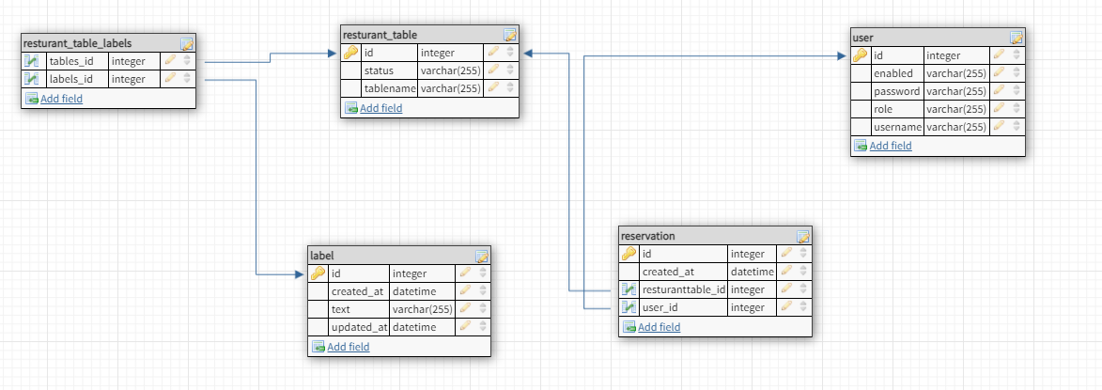

# Osztálydiagram

lsd: UML.PNG

# Végpontok

* /users (Felhasználókhoz tartozó végpontok)
  + POST
    - /registry Regisztráció username,password párt vár
    - /singin Bejelentkezés username,password párt vár
    - /{id}/labels Címke hozzáadása az id asztalhoz, egy cimkét vár
* /tables (Asztalokhoz tartozó végpontok)
  + GET
    - „” Minden asztal visszaadása
    - /free FREE státuszú asztalok visszaadása
    - /{id}/labels Id asztal cimkéjeit adja vissza
  + POST
    - „” Új asztal felvitele tablename/status adatot vár
  + DELETE
    - /{id} Az idjű asztal törlése
* /reservation
  + GET
    - „” Visszaadja az összes foglalást
    - /{id} Visszaadja az id felhasználóhoz tartozó foglalásokat
  + POST
    - „” Rögzít egy foglalást resturanttable_name/user_id párt vár
  + DELETE
    - /{id} Törtli az idjű foglalást